**Université Hassan I**

**Faculté des Sciences et Techniques**

**Département informatique**

**Gestion des projets de recherché**

****

**Réalisé par : Encadré par :**

ZEMAT Zakariae Mr. Said EL KAFHALI

OUBEZA Idir

Abdel K Nourou SAWADOGO

Arnaud Ulrich TOE

Soutenu le 21 Mai 2024 devant: Mr. Said EL KAFHALI

**Remerciements :**

Nous remercions notre professeur Mr EL KAFHALI Said du module: ‘Programmation Orienté Objet en Java’ qui grâce à lui nous avons acquis de nouvelles compétences en programmation objet, développement Java et des compétences indispensables lors de la conception de ce projet.

Résumé :

L’objectif du projet de gestion de projets est de permettre le travail collaboratif entre plusieurs personnes participant à des projets de recherche. En plus, faciliter la création, la gestion et le suivi des projets, des utilisateurs, et des ressources associées, tout en assurant un contrôle approprié des accès et des permissions.

Le système offre une interface intuitive pour les utilisateurs, leur permettant de s'inscrire, de rejoindre des groupes de projet, et de collaborer efficacement sur diverses tâches. Les administrateurs ont accès à des fonctionnalités avancées pour gérer les utilisateurs, les projets, et les ressources. Ils peuvent également surveiller l'activité du système à travers un tableau de bord détaillé.

Les fonctionnalités principales incluent :

Gestion des utilisateurs : Inscription, connexion, gestion des profils, et attribution de rôles spécifiques tels que membre, administrateur ou invité.

Gestion des projets : Création, modification, suppression des projets, et gestion des membres et administrateurs de chaque projet, création de groupes, ajout et suppression de membres, et association de groupes à des projets spécifiques.

Gestion des ressources : Téléchargement et gestion des documents et autres ressources associées aux projets tels que l'agenda des evenements et messagerie.

Le projet a été implémenté en utilisant Java avec Swing pour la logique et l'interface utilisateur, et MySQL via phpMyAdmin pour la gestion des données. Le code source a été géré et versionné sur GitHub, facilitant la collaboration entre les membres de l'équipe. L'architecture du système a été soigneusement planifiée et modélisée à l'aide de diagrammes UML, garantissant une conception claire et cohérente.

Introuduction :

Les recherches reposent souvent sur des projets complexes avec de nombreuses personnes impliquées, différentes tâches à accomplir et des ressources variées. Pour assurer le succès de ces projets et obtenir les meilleurs résultats, une gestion efficace est essentielle. Cependant, coordonner tous ces éléments peut être difficile sans un système de gestion clair.

Les projets de recherche nécessitent souvent une collaboration entre plusieurs chercheurs, chacun apportant des compétences et une expérience différentes. La planification, l'organisation et le suivi des progrès sont des aspects clés qui nécessitent des outils puissants et flexibles. De plus, la gestion des ressources, qu’il s’agisse de documents, de données ou de matériels, doit être améliorée pour éviter l’inefficacité et la perte de temps.

Un système centralisé et automatisé aide à résoudre ces problèmes en fournissant une plate-forme sur laquelle toutes les informations peuvent être gérées de manière cohérente et accessible. Cela facilite non seulement la collaboration entre les membres de l’équipe, mais garantit également que les tâches sont terminées à temps et que les ressources sont utilisées de manière optimale.

Les principaux objectifs d'un système de gestion de projet de recherche incluent la création d'une interface utilisateur intuitive, la gestion des utilisateurs et de leurs rôles, la facilitation de la gestion de projet, la gestion des ressources et la fourniture d'un tableau de bord administratif. En utilisant des technologies appropriées telles que Java pour la logique applicative, MySQL via phpMyAdmin pour la gestion des données, GitHub pour le contrôle de version et UML pour la modélisation de l'architecture, il est possible de concevoir un système robuste et évolutif répondant aux besoins complexes des projets de recherche.

**Problématique**

Nous allons utiliser la méthode QQOQCP pour l’analyse de la situation. La méthode QQOQCP est une technique d’analyse contextuelle qui aide à comprendre et à décrire une situation, un problème ou un projet en posant une série de questions clés. L’acronyme QQOQCP représente les questions suivantes:

* Qui ? : Identifie les personnes impliquées ou concernées.
* Quoi ? : Décrit ce qui se passe ou ce qui est observé.
* Où ? : Localise l’événement ou la situation.
* Quand ? : Précise le moment ou la période concernée.
* Comment ? : Explique la manière dont les événements se déroulent ou les méthodes utilisées.
* Pourquoi ? : Recherche les causes ou les raisons sous-jacentes.

1. **Qui ?**

Des équipes déjà constitué travaillant sur un projet aux personnes lambda ayant besoin de constituer une équipe pour développer un projet en passant par des chercheurs ou des utilisateurs qui ont simplement besoin de ressources liés à un sujet spécifique. Notre plateforme offre suffisamment de ressources pour cela.

1. **Quoi ?**

**La diversité d’une équipe, la distance entre ses membres est souvent un frein à la bonne collaboration quand pourtant collaborer et communiquer efficacement sont des points clés de la réussite d’un projet.**

* + **Qu’est-ce que le projet vise à réaliser ?** 
    - Faciliter le travail collaboratif pour produire des documents électroniques.
    - Gérer des projets, des personnes et des groupes.
    - Offrir des ressources aux groupes.

1. **Où ?** 
   * **Où se déroule le travail collaboratif ?** 
     + Sur une plateforme en ligne.
     + Dans des espaces spécifiques associés aux utilisateurs et aux groupes.
2. **Quand ?**

**Aussitôt qu’il y’a des utilisateurs et des projets en cours.**

* + **Quand les utilisateurs s’inscrivent et créent des projets ?** 
    - Lors de l’inscription.
    - Lors de la demande de création de projet.
  + **Quand les projets sont validés ou clôturés ?** 
    - Après la validation par les administrateurs de la plateforme.
    - Lorsque demandé par un administrateur de projet.

1. **Comment ?** 
   * **Comment les utilisateurs s’inscrivent et créent des projets ?** 
     + En fournissant des informations personnelles.
     + En envoyant une demande de création de projet
   * **Comment les ressources sont gérées et contrôlées ?** 
     + Par l’appartenance aux groupes (publics ou privés).
     + Par les administrateurs de projet.
     + Par les administrateurs de la plateforme.
2. **Pourquoi ?** 
   * + Pour la gestion de projets
     + Pour assurer la gestion appropriée des ressources.
     + Pour maintenir l’ordre et la sécurité.
     + Pour garantir une collaboration et une communication efficace autour du projet

**Solution**

Notre plateforme P4P (Project For Management), solution au problème de collaboration respecte les exigences du cahierde charges énoncées ci-dessous.

**Gestion des Comptes**

* **Inscription :** Les utilisateurs s’inscrivent librement avec leur nom, prénom, adresse email et un identifiant unique. Ils sont automatiquement associés au groupe Default.
* **Comptes Admin** : Un groupe d’utilisateurs Admin possède des droits privilégiés pour gérer le système. Il y a toujours au moins un utilisateur dans ce groupe.
* **Compte Guest** : Un compte public nommé guest est disponible, associé au mot de passe et au groupe Guests.
* **Suppression de Compte :** Seuls les utilisateurs avec des droits privilégiés peuvent supprimer des comptes.

**Gestion des Projets**

* **Création de Projet :** Tout utilisateur peut proposer un projet. La demande est envoyée aux administrateurs de la plateforme pour validation.
* **Structure de Projet :** Chaque projet est défini par un nom court, un nom long, une description, un thème, un type et, si applicable, un type de licence.
* **Accès aux Projets** : Les projets peuvent être publics ou privés, influençant l’accès aux ressources.
* **Rôles dans le Projet** : Les responsables sont appelés administrateurs et sont associés au groupe nommé d’après le projet avec le suffixe -adm.

**Gestion des Ressources**

* **Ressources de Projet :** Chaque projet dispose de deux espaces de dépôt de documents (src et web), des listes de messagerie et un agenda de projet.
* **Ressources Personnelles** : Chaque utilisateur dispose d’un agenda personnel**.**
* **Contrôle d’Accès :** L’accès aux ressources est contrôlé par l’appartenance à des groupes. Les ressources des projets publics sont accessibles à tous les utilisateurs connectés.

**Cycle de Vie d’un Projet**

* **Validation de Projet :** Après validation par un administrateur de la plateforme, les groupes de membres et d’administrateurs du projet sont créés.
* **Gestion des Membres** : Les administrateurs de projet peuvent ajouter ou retirer des membres et des administrateurs.
* **Clôture de Projet :** Un administrateur de projet peut demander la clôture, qui doit être validée par un administrateur de la plateforme. Les projets clos ne sont accessibles qu’aux administrateurs de la plateforme et peuvent être détruits après deux ans.

**On peut en déduire :**

**Les besoins Fonctionnels**

* **Inscription et Gestion des Comptes :**
  + Permettre aux utilisateurs de s’inscrire en fournissant nom, prénom, adresse email et identifiant.
  + Associer automatiquement les nouveaux utilisateurs au groupe Default.
  + Permettre aux administrateurs de supprimer des comptes utilisateurs.
* **Gestion des Projets :**
  + Offrir la possibilité à tout utilisateur de proposer un nouveau projet.
  + Envoyer les demandes de création de projet aux administrateurs pour validation.
  + Créer des groupes de membres et d’administrateurs lors de la validation d’un projet.
* **Gestion des Ressources :**
  + Fournir deux espaces de dépôt de documents (src et web) pour chaque projet.
  + Mettre à disposition des listes de messagerie et un agenda pour chaque projet.
  + Contrôler l’accès aux ressources en fonction de l’appartenance à un groupe.
* **Cycle de Vie d’un Projet :**
  + Permettre aux administrateurs de projet d’ajouter ou de retirer des membres.
  + Permettre la clôture de projets par les administrateurs de projet et leur validation par les administrateurs de la plateforme.
  + Détruire les projets clos après une période de deux ans après la clôture.

**Besoins Non Fonctionnels**

* **Sécurité:**
  + Assurer la sécurité des données personnelles et des informations de projet.
  + Implémenter des mécanismes d’authentification et d’autorisation robustes.
* **Performance:**
  + Garantir des temps de réponse rapides pour les interactions avec le système.
  + Assurer la disponibilité et la réactivité du portail pour un grand nombre d’utilisateurs simultanés.
* **Maintenabilité :**
  + Concevoir le système pour faciliter les mises à jour et la maintenance.
  + Permettre une évolutivité facile pour ajouter de nouvelles fonctionnalités

Les langages Les outils:

1-Langages de Programmation et Technologies:

**1-1-Java :**

Java est un langage de programmation orienté objet, reconnu pour sa portabilité, sa sécurité et sa dureté. Il est utilisé dans un large éventail d'applications, des applications mobiles aux applications d'entreprise.

Java a été utilisé pour développer l'application principale. Grâce à ses fonctionnalités avancées et à sa large bibliothèque, nous avons pu implémenter les fonctionnalités essentielles de notre application de manière efficace et sécurisée.

**1-2-UML (Unified Modeling Language):**



UML est un langage de modélisation visuelle utilisé pour spécifier, visualiser, construire et documenter les composants d'un système logiciel.

UML a été utilisé pour modéliser et concevoir le système avant le développement. Les diagrammes UML: le diagrammes de classes, de séquence et de cas d'utilisation, nous ont aidés à visualiser les interactions entre les différents composants du système et à planifier le développement de manière structurée.

2-Environnements de Développement :

**2-1-Eclipse :**

Eclipse est un environnement de développement intégré (IDE) populaire pour Java. Il offre de nombreuses fonctionnalités telles que l'auto-complétion, suggestions, le débogage intégré, et des outils de gestion de projet.

Eclipse a été notre principal IDE pour le développement de l'application. Il nous a aidés à organiser notre code, à identifier et corriger les erreurs rapidement, et à gérer efficacement nos projets Java.

3-Outils de Collaboration et Gestion de Versions :

**3-1-Git :**

Git est un système de contrôle de version distribué qui permet de suivre les modifications apportées au code source et de collaborer efficacement avec plusieurs développeurs.

Git a été utilisé pour gérer les versions de notre code. Il nous a permis de suivre les modifications, de fusionner les contributions de différents membres de l'équipe et de maintenir un historique clair des développements.

**3-2-GitHub :**

GitHub est une plateforme de développement collaboratif qui utilise Git pour le contrôle de version. Il offre des fonctionnalités supplémentaires telles que la gestion des issues, les pull requests et l'intégration continue.

GitHub a été utilisé pour héberger notre dépôt de code, faciliter la collaboration entre les membres de l'équipe, gérer les issues et effectuer des revues de code. Il a joué un rôle crucial dans la coordination et la gestion de notre projet.

**C:\Users\zakar\Downloads\google_meet_horizontal_wordmark_2020q4_1x_icon_124_40_2373e79660dabbf194273d27aa7ee1f5.png3-3-Googel meet :**

Google Meet est un service de conférence en ligne qui permet de tenir des réunions en ligne avec des fonctionnalités de partage d'écran et de chat.

Google Meet a été utilisé pour nos réunions d'équipe, permettant une communication fluide et une coordination efficace, même à distance pendant les vacanses. Il nous a aidés à discuter des progrès, à planifier les tâches et à résoudre les problèmes en temps réel.

4-Outils de Conception et de Modélisation :

**C:\Users\zakar\Downloads\téléchargement (1).png4-1-draw.io :**

draw.io est un outil en ligne pour la création de diagrammes. Il offre une interface intuitive pour dessiner des diagrammes UML, des schémas de base de données, des organigrammes, et plus encore.

draw.io a été utilisé pour créer des diagrammes UML. Cela nous a aidés à communiquer nos idées et à documenter la structure du système de manière visuelle.

5-Outils Gestion de Base de Données :

**5-1-XAMPP :**

XAMPP est un environnement de développement PHP qui inclut Apache, MySQL, et PHP. Il est facile à installer et à configurer, ce qui en fait un choix populaire pour les développeurs web.

XAMPP a été utilisé pour héberger localement notre base de données et notre serveur web pendant le développement. Il nous a fourni une plateforme stable pour tester notre application et gérer notre base de données MySQL.

**5-2-phpMyAdmin :**

**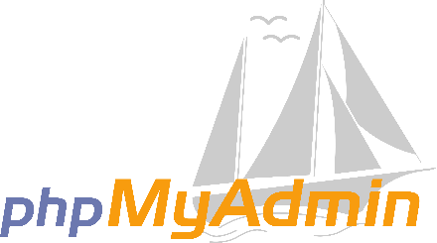**

phpMyAdmin est une application web utilisée pour gérer les bases de données MySQL. Elle offre une interface graphique pour exécuter des requêtes SQL, gérer les utilisateurs et les permissions.

phpMyAdmin a facilité la gestion de notre base de données MySQL. Nous l'avons utilisé pour créer et modifier des tables, exécuter des requêtes, et administrer la base de données de manière générale, simplifiant ainsi les tâches de gestion des données.

Modelisation par UML :

1-Diagramme de cas d’utilisation:

**1-1-Diagramme de cas d’utilisation générale :**

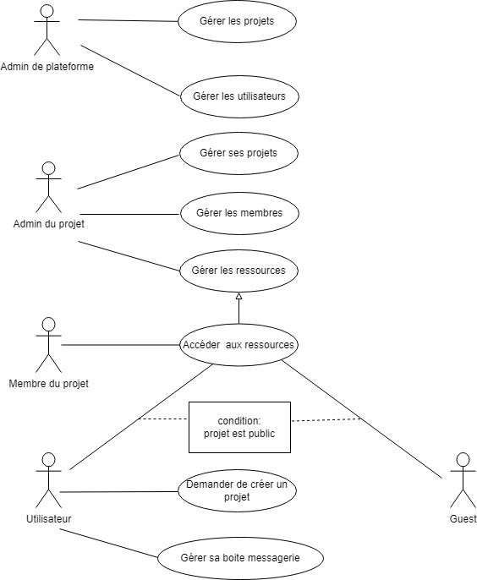

**système de gestion des projets de recherche**

**1-2-Diagramme de cas d’utilisation détaillé :**

1-2-1-Gestion des comptes :

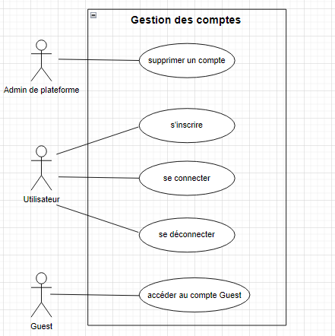

Le diagramme de cas d'utilisation fourni illustre les différentes interactions entre les utilisateurs et le système de gestion de compte. Il met en avant trois types d'acteurs : l'administrateur de la plateforme, l'utilisateur et l'invité.

**Administrateur de la plateforme :** peut supprimer le compte.

**Utilisateur :** peut s'inscrire, se connecter et se déconnecter.

**Invité :** le compte invité est accessible sans inscription.

1-2-2-Gestion des projets :

Le diagramme de cas d'utilisation ce dessous montre les interactions dans la gestion des projets. Trois acteurs principaux sont représentés : l'Admin de plateforme, l'Utilisateur et l'Admin du projet.

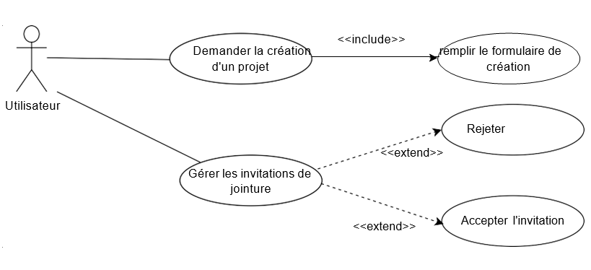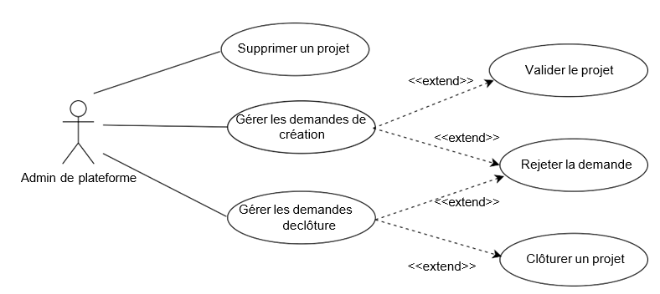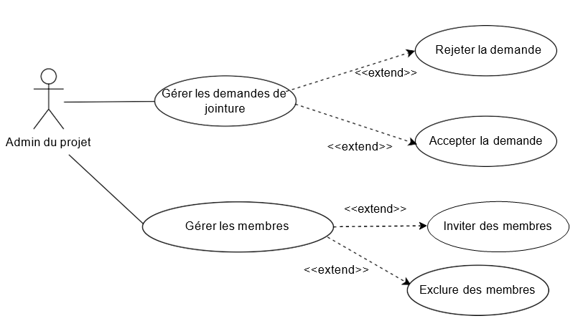

**Gestion des projets**

**Admin de plateforme :** Peut supprimer un projet, gérer les demandes de création et de clôture de projet (valider, rejeter, clôturer).

**Utilisateur :** Peut demander la création d'un projet après remplissage du formulaire et gérer les invitations de jonction il peut accepter ou rejeter l’invitation.

**Admin du projet :** Peut gérer les demandes de jonction (accepter, rejeter) et gérer les membres (inviter, exclure).

1-2-3-Gestions des ressources :

**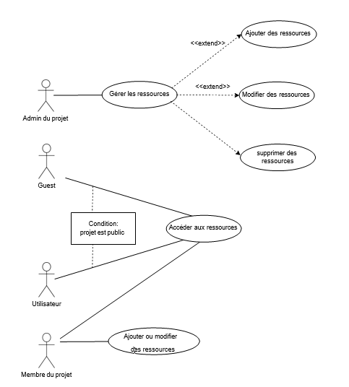**Le diagramme de cas d'utilisation ce dessous montre la gestion des ressources dans un projet. Trois acteurs principaux sont représentés : l'Admin du projet, le Guest, l'Utilisateur et le Membre du projet.

**Gestions des ressources**

**Admin de projet :** peut gérer les ressources, notamment l'ajout, la modification et la suppression de ressources.

**Invité :** les ressources ne sont accessibles que si le projet est public.

**Utilisateur :** peut accéder aux ressources si le projet est public.

**Membre du projet :** peut ajouter ou modifier des ressources.

**DIAGRAMME DES SEQUENCES**

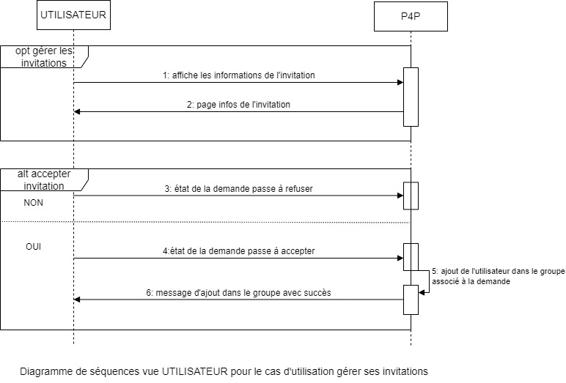

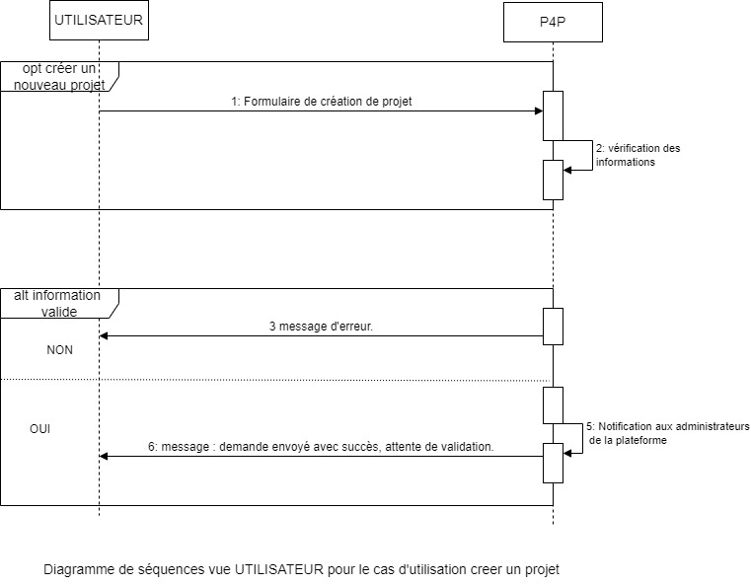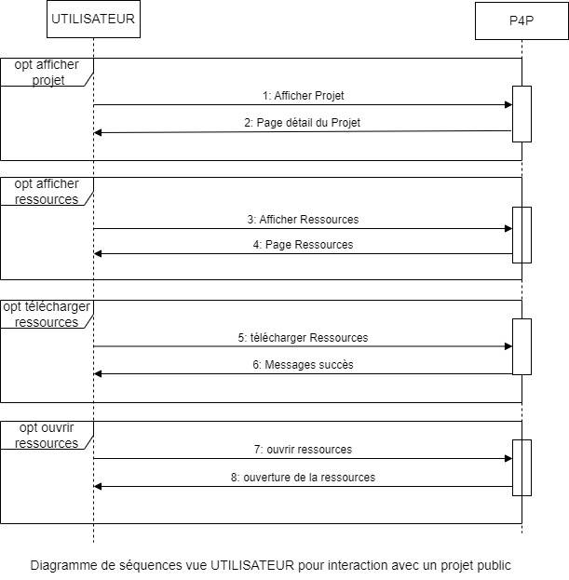

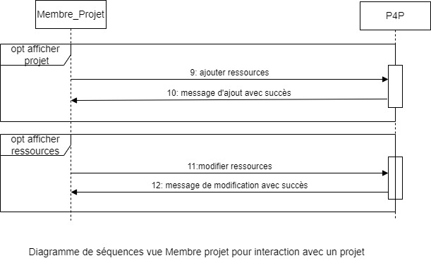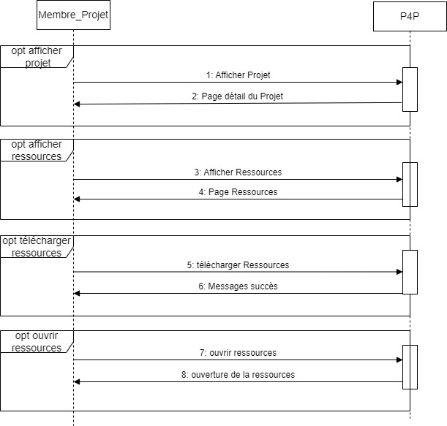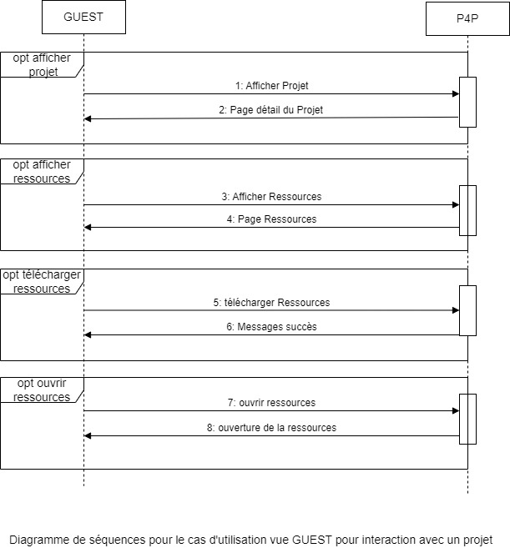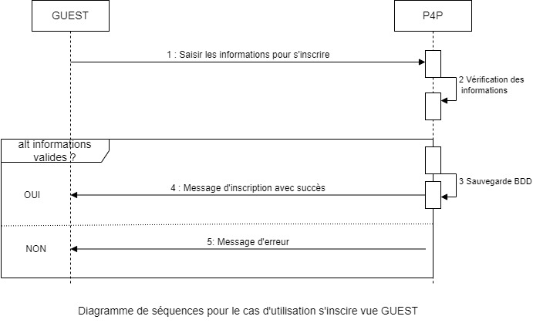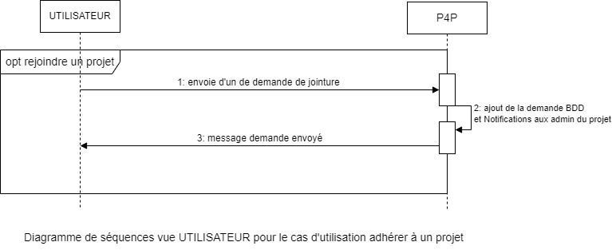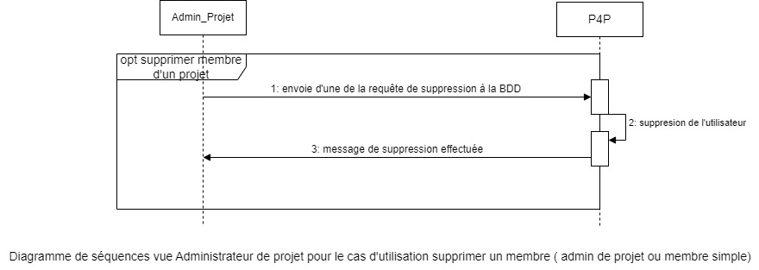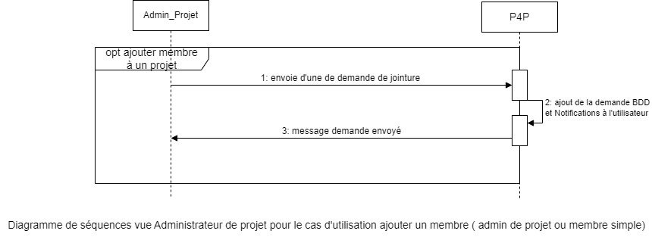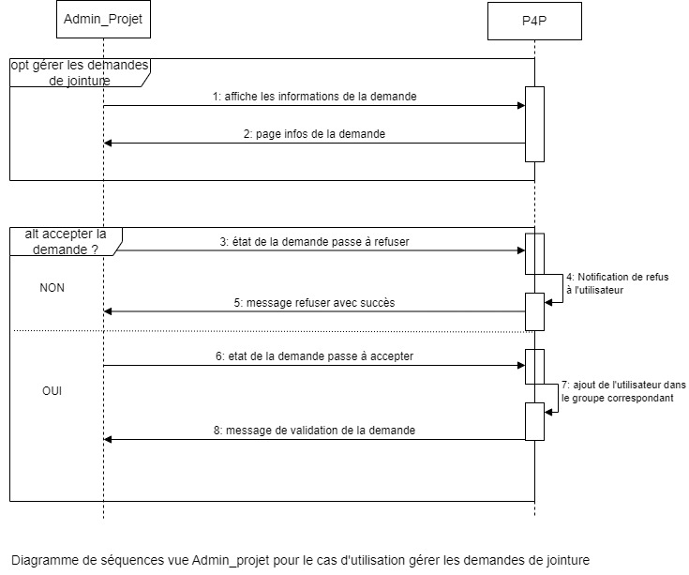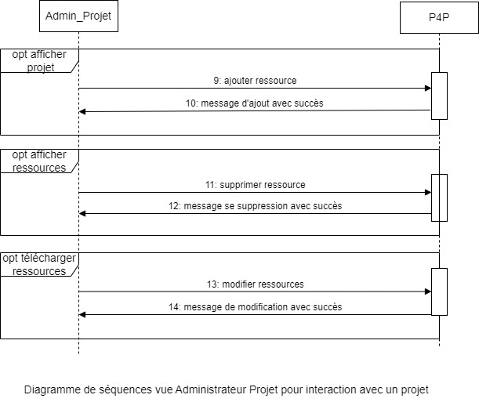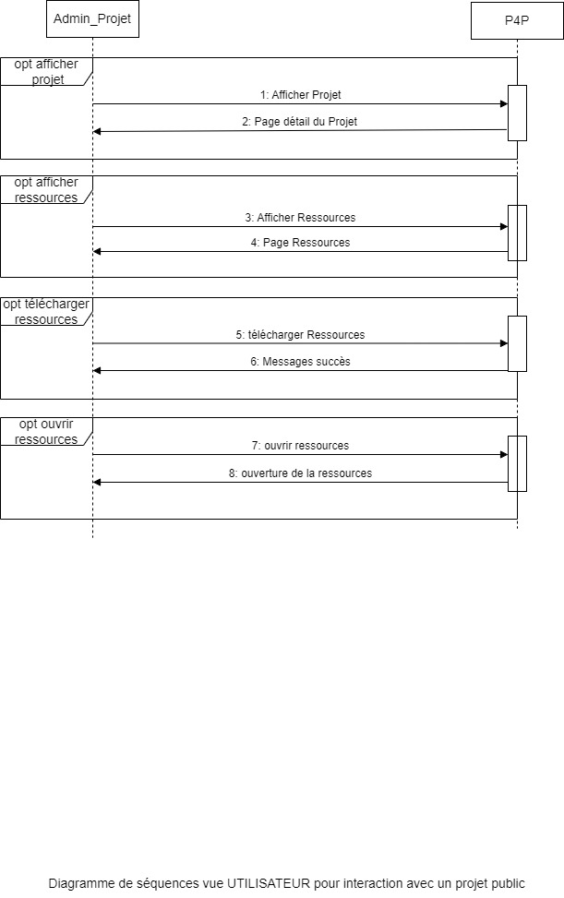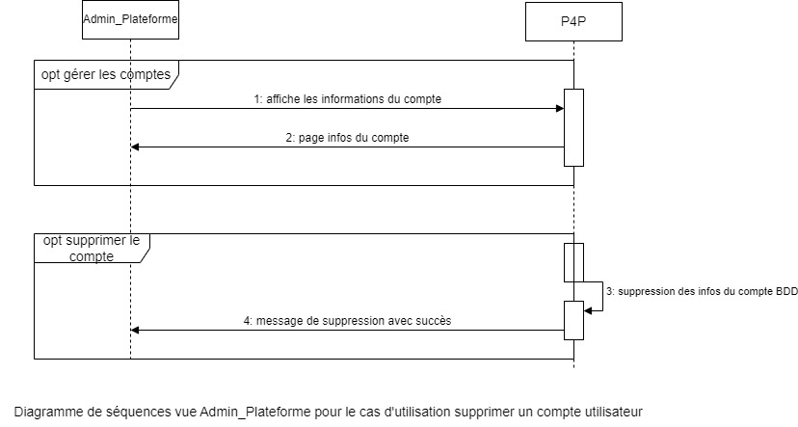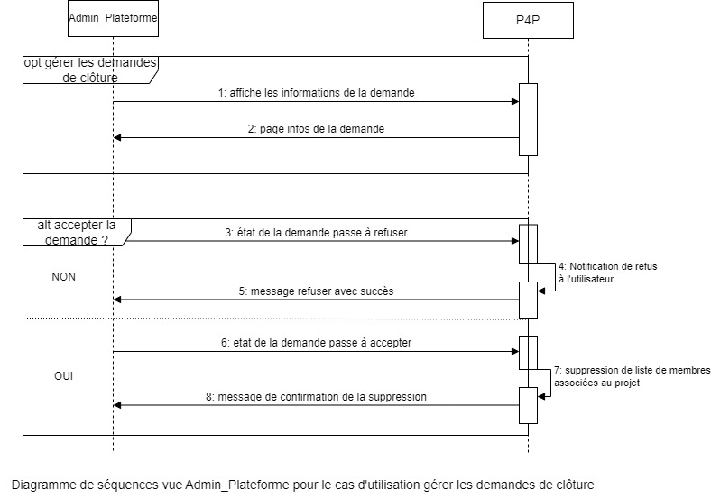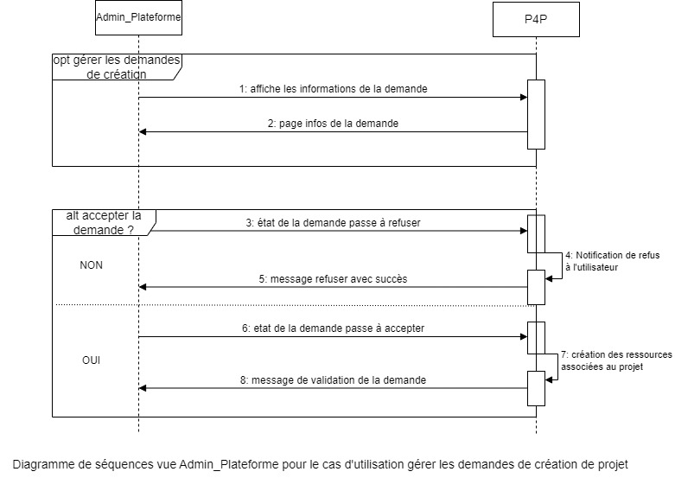

**Diagramme de classe :**

**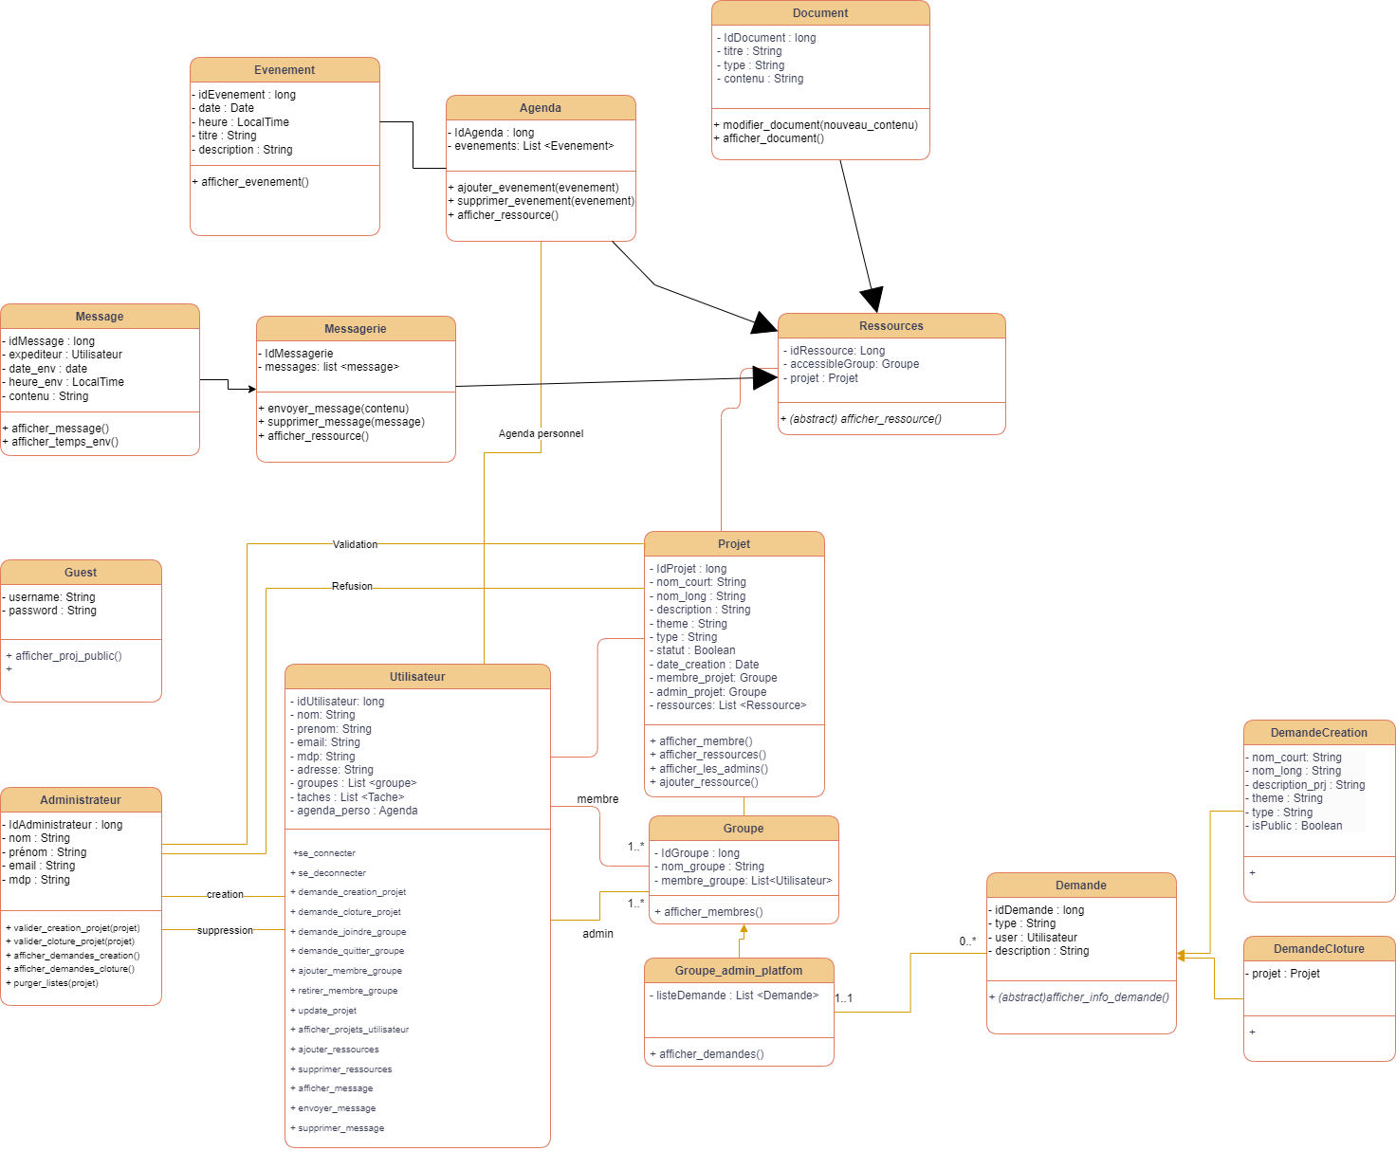**

**DESCRIPTIONS DES CLASSES UTILISATEURS**

* AboutPage : La classe AboutPage est une interface graphique qui permet d’afficher des informations concernant un projet donné à savoir le nom long du projet, sa description ainsi que sa date de création
* ProjectsPage : La classe ProjectsPage est une interface graphique qui permet d’afficher la liste de tous les projets de la plateforme avec la possibilité de cliquer sur un projet pour en savoir plus sur le projet ;
* AgendaPage : La classe AgendaPage est une interface graphique qui permet d’afficher tous les évènements liés à un projet donné ;
* MembersPage : La classe MembersPage est une interface graphique qui permet d’afficher la liste toutes les personnes se trouvant dans le groupe membre et administrateur d’un projet donné. Elle donne également la possibilité d’envoyer une invitation d’adhésion à un groupe à des utilisateurs de la plateforme ;
* AjoutAdministrateurPage : La classe AjoutAdministrateurPage est une interface graphique qui permet de saisir le username, le nom ainsi que le prenom d’un utilisateur à qui on veut envoyer une invitation pour accéder à un groupe administrateur d’un projet ;
* AjoutMembreSimplePage : La classe AjoutMembreSimplePage est une interface graphique qui permet de saisir le username, le nom ainsi que le prenom d’un utilisateur à qui on veut envoyer une invitation pour accéder à un groupe membre d’un projet ;
* Message\_Validation : La classe Message\_Validation est une interface graphique qui permet d’afficher un message suite à l’envoie d’une invitation pour indiquer si l’invitation a été envoyée ou pas ;
* NewProjectPage : La classe NewProjectPage est une interface graphique qui permet d’envoyer une demande de création de projet en renseignant toutes les informations possibles ;
* UserAgendaPage : La classe UserAgendaPage est une interface graphique qui permet d’afficher tous les évènements d’un utilisateur donné ;
* Connexion : La classe Connexion est une classe qui permet de faire une connexion avec la base donnée ;
* DocumentAddPage : : La classe DocumentAddPage est une interface graphique qui permet d’ajouter des documents dans un espace de dépôt d’un projet donné ;
* JoinRequestPage : Cette classe permet d’afficher les informations d’une requête de jointure envoyé à un utilisateur
* MessageReplyPage : cette classe affiche une page permettant à un utilisateur de répondre à un message qu’il a reçu
* MessageShowPage : cette classe permet d’afficher le contenu d’un message reçu par un utilisateur
* RessourcesPage : cette page affiche les ressources de type src et web associé à un projet
* UserInvitationPage : cette classe affiche les invitations de jointures à un projet reçu ainsi que les demandes de jointures effectuées par un utilisateur
* UserMessage : cette classe représente les messages d’un utilisateur
* UserMessagePage : cette classe affiche les messages reçus par un utilisateur
* UserPage : cette classe corresond à la page d’accueil d’un utilisateur
* UserRequestPage : cette page affiche les requêtes de création de projet envoyée par un utilisateur
* UserRequest : cette page affiche les informations relatives une demande de création de projet envoyé par l’utilisateur

Les interfaces graphiques :

Dans cette section, nous décrivons les différentes interfaces graphiques de notre application de gestion de projets de recherche. Ces interfaces couvrent plusieurs aspects du système et sont conçues pour diverses parties prenantes, notamment les administrateurs de plateforme, les utilisateurs, les invités et les membres du projet. Nous avons inclus des interfaces pour gérer les utilisateurs, les projets, les ressources et les commandes, ainsi que des interfaces spécifiques pour des actions telles que l'inscription, la connexion, l'affichage des détails de la demande et la gestion des membres. Chaque interface est conçue pour offrir une navigation intuitive et une gestion efficace, permettant à toutes les parties prenantes d'interagir de manière transparente avec le système.

Les interfaces d’acceuil:

**L'interface d'accueil de P4P :**

L'interface d'accueil de P4P accueille les utilisateurs avec un message de bienvenue et une illustration de collaboration. Elle comprend deux boutons pour s'inscrire ("Sign up") ou se connecter ("Sign in").

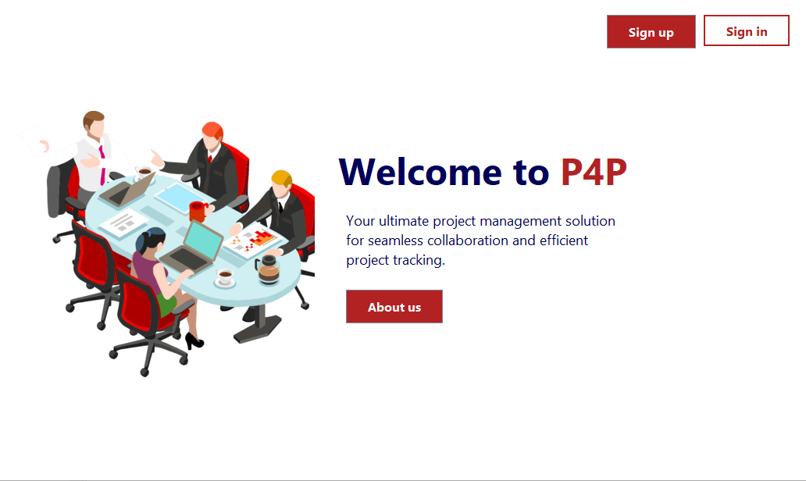

La section "About Us" explique les fonctionnalités de P4P : gestion de projets, organisation des tâches, collaboration en temps réel, gestion des utilisateurs et des groupes, calendrier intégré et outils de reporting. Elle met en avant la flexibilité de la plateforme, adaptée aux petits et grands projets. et présente les membres de l'équipe de développement : ZEMAT Zakariae, OUBEZA Idir, SAWADOGO Abdel et Arnaud Ulrich TOE, renforçant l'aspect humain du projet.

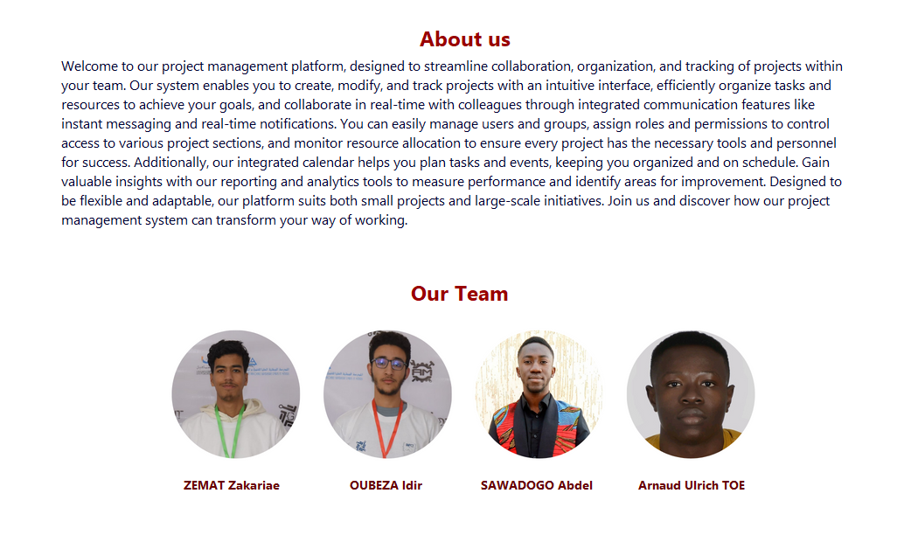

**L'interface Sign Up :**

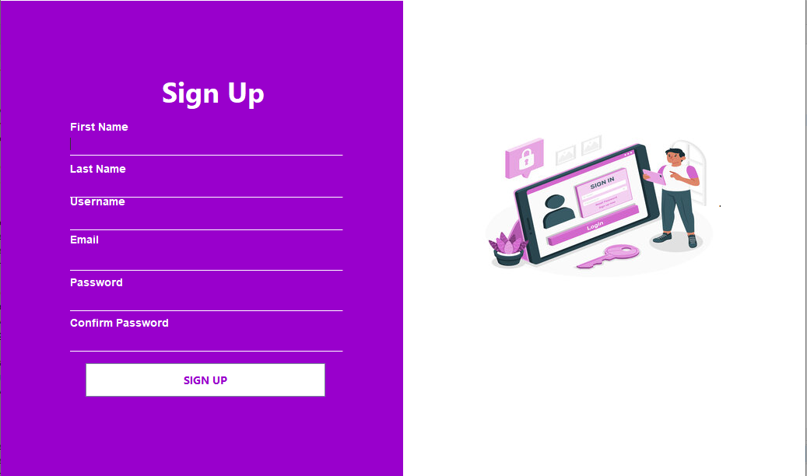L'interface Sign Up permet aux utilisateurs de s'inscrire sur la plateforme P4P. Elle contient des champs pour entrer le prénom, le nom , le nom d'utilisateur, l'adresse email, le mot de passe et la confirmation du mot de passe. Un bouton "Sign Up" en bas du formulaire permet de valider l'inscription.

**L'interface LogIn :**

L'interface Login permet aux utilisateurs de se connecter à la plateforme P4P. Elle contient des champs pour entrer le nom d'utilisateur et le mot de passe, ainsi qu'un lien pour réinitialiser le mot de passe en cas d'oubli. Un bouton "LOGIN" permet de valider la connexion. Si les identifiants sont corrects, l'utilisateur est redirigé vers la page d'accueil appropriée selon son rôle (utilisateur, administrateur ou invité).

**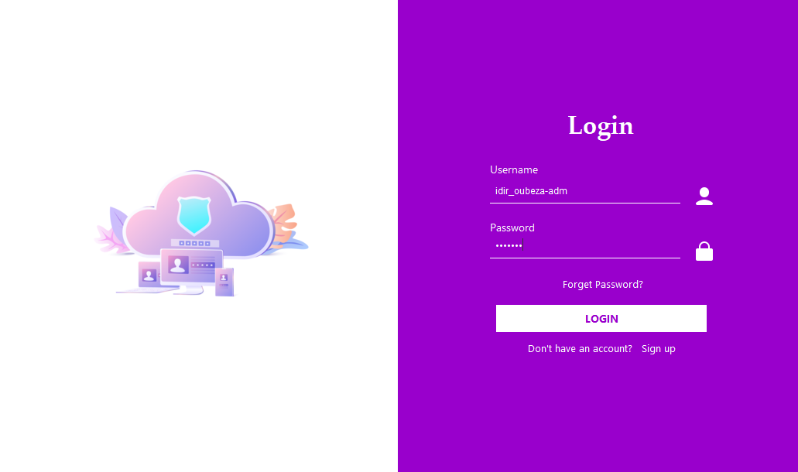**

**Interfaces Guest :**

Cette interface, destinée aux invités **(guest),** affiche la liste des projets disponibles sur la plateforme P4P. Sur la barre de navigation latérale, les utilisateurs peuvent retourner à la page d'accueil avec le bouton "Home", s'inscrire à la plateforme via "**SignUp**", ou se déconnecter en utilisant "**LogOut** ". La section principale de l'interface, permet de rechercher des projets spécifiques à l'aide d'une **barre de recherche**. Chaque projet est présenté sous forme de **carte** incluant le nom du projet, une brève description, le statut de confidentialité (Public) et un bouton "**See more**" pour accéder à des informations détaillées sur le projet. Cette interface permet aux invités de parcourir et de rechercher des projets publics de manière simple et efficace.

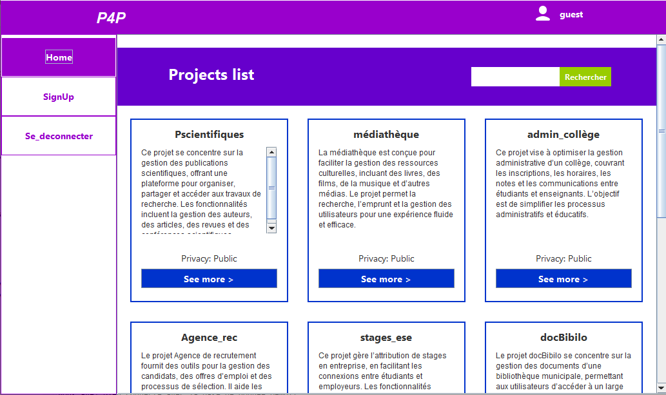

Les interfaces en vue de l’admin de plateforme:

**Tableau de Bord Administratif :**

L'interface présentée est le tableau de bord administratif de notre application. Cette interface fournit un aperçu des statistiques clés et des indicateurs de performance pour les administrateurs de la plateforme.

Section supérieure :

Users : Affiche le nombre total d'utilisateurs inscrits sur la plateforme.

Projects : Indique le nombre total de projets gérés sur la plateforme.

Requests : Montre le nombre total de demandes de projet en cours et traitées.

Projects Statistics :

Enabled Projects : Affiche le nombre de projets actuellement actifs.

Closed Projects : Indique le nombre de projets clôturés.

Requests Statistics :

Accepted Requests : Montre le nombre de demandes de projet acceptées.

Rejected Requests : Indique le nombre de demandes de projet rejetées.

Pending Requests : Affiche le nombre de demandes de projet en attente de révision.

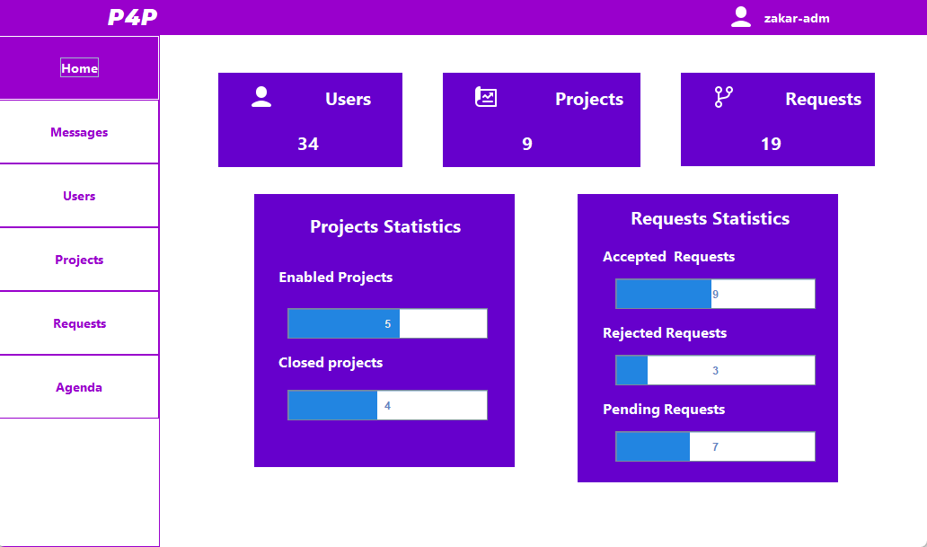

Cette interface permet aux administrateurs de surveiller rapidement et efficacement l'état général de la plateforme, en fournissant des informations cruciales sur les utilisateurs, les projets et les demandes en un coup d'œil.

**Liste des Utilisateurs**

Cette interface affiche la liste des utilisateurs inscrits sur la plateforme. Pour chaque utilisateur, les informations suivantes sont présentées :nom d'utilisateur, email, full name,date de la dernière connexion de l'utilisateur.

En haut de la liste, une barre de recherche permet aux administrateurs de rechercher des utilisateurs spécifiques en saisissant un nom d'utilisateur ou une partie de celui-ci. Le bouton Rechercher lance la recherche et affiche les résultats correspondants dans la liste.

À droite de chaque ligne, deux icônes d'action sont disponibles :

-Œil (Voir) : Permet de consulter le profil détaillé de l'utilisateur.

-X (Supprimer) : Permet de supprimer l'utilisateur après confirmation.

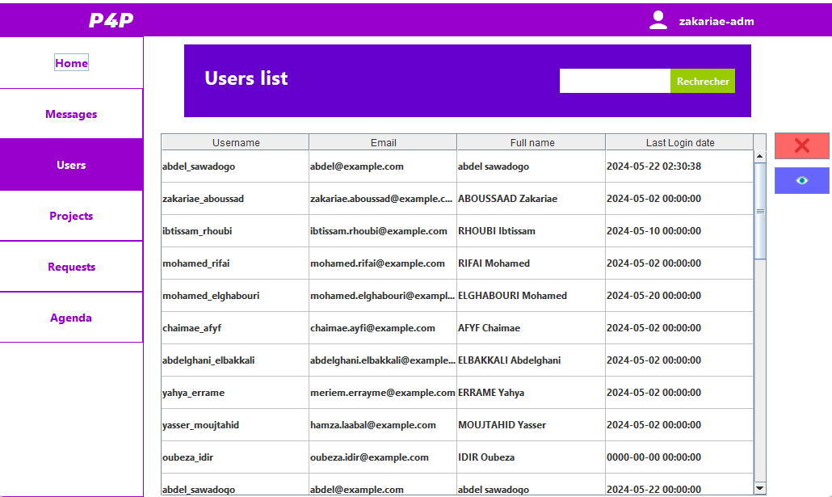

Lorsqu'on clique sur l'icône en forme d'œil, une nouvelle fenêtre s'affiche, montrant les détails du **profil de l'utilisateur** sélectionné. Les informations affichées incluent :Nom d'utilisateur, email, Projets associés : Liste des projets auxquels l'utilisateur participe, avec des détails tels que l'ID du projet, le nom, le thème, le type, l'état, la visibilité et le rôle de l'utilisateur dans le projet.

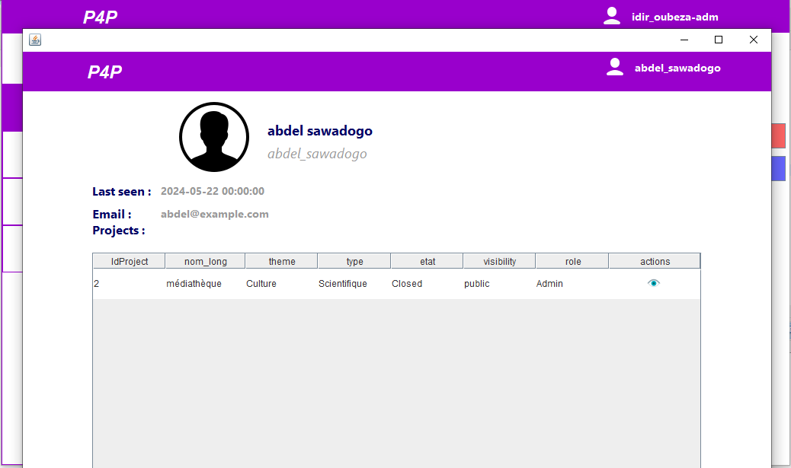

Lorsqu'on clique sur l'icône en forme de X, une fenêtre de confirmation s'affiche, demandant à l'administrateur de confirmer la suppression de l'utilisateur.

Si l'administrateur clique sur le bouton "Yes", l'utilisateur est supprimé de la liste et de la base de données de la plateforme.

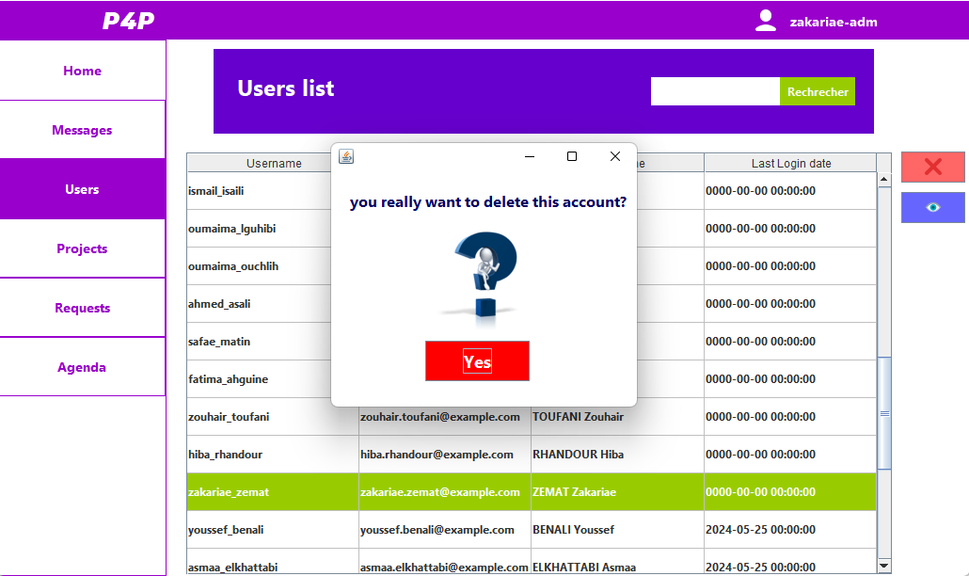

**Liste des Projets :**

Cette interface affiche la liste des projets gérés sur la plateforme. Avec des informations

À droite de chaque ligne, deux icônes d'action sont disponibles :

-**Œil (Voir) :** Permet de consulter les détails du projet.

**-X (Supprimer) :** Permet de supprimer le projet après confirmation.

En haut de la liste, une barre de **recherche** permet de rechercher des projets

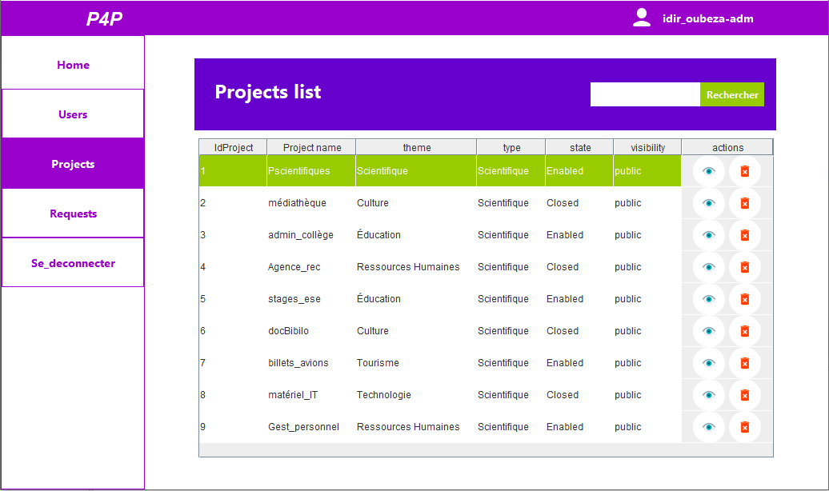

**Interface des Demandes en Attente (Pending Requests):**

Lorsqu'on clique sur l'icône en forme de **X** à droite d'un projet, une fenêtre de confirmation s'affiche, demandant à l'administrateur de confirmer la suppression du projet.

Si l'administrateur clique sur ce bouton, le projet est supprimé de la liste et de la base de données de la plateforme.

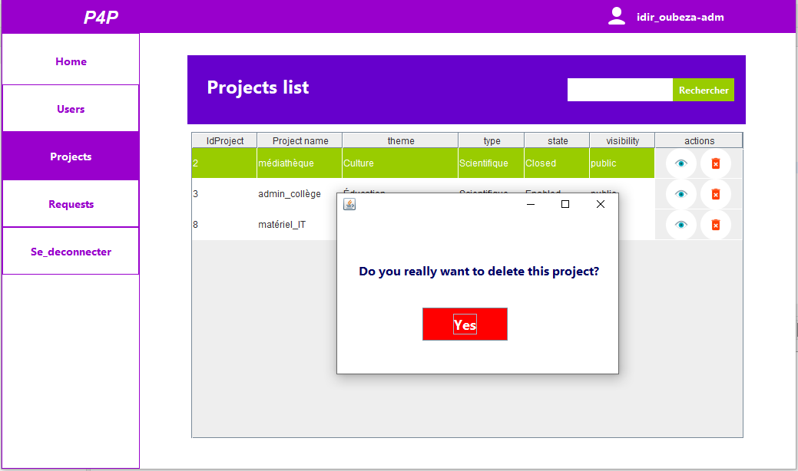

**Interface des Demandes :**

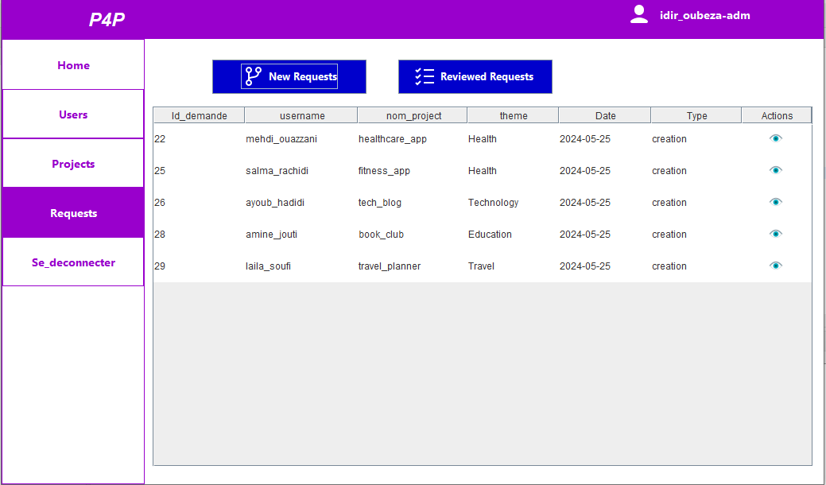Cette interface présente la liste des demandes de création ou clôture de projet en attente de révision. Chaque ligne de la table affiche les informations suivantes pour chaque demande :ID de la demande ,nom d'utilisateur de la personne ayant soumis la demande ,nom du projet, thème du projet, date de soumission de la demande, type de demande (création ou clôture), actions disponibles, représentées par une icône en forme d'œil permettant de voir les détails de la demande

L'admin de la plateforme peut cliquer sur l'icône en forme d'œil pour afficher plus de détails sur une demande spécifique.

**Fenêtre de Détails de la Demande :**

Lorsqu'une demande en attente est sélectionnée, une fenêtre s'affiche avec les détails de la demande, et propose deux boutons d'action :

-Accepter (Accept) : Pour approuver la demande.

-Refuser (Refuse) : Pour rejeter la demande.

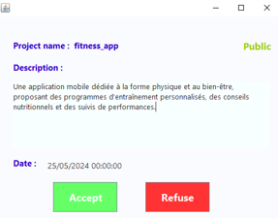

Cette interface permet à l'admin de la plateforme de prendre des décisions informées concernant chaque demande de projet.

**Interface des Demandes Révisées (Reviewed Requests) :**

Cette interface présente la liste des demandes qui ont déjà été révisées. Chaque ligne de la table affiche les informations suivantes pour chaque demande : ID de la demande, Nom d'utilisateur de la personne ayant soumis la demande, Nom du projet, Thème du projet, Date de révision de la demande, type de demande (création, clôture), État de la demande (Accepted ou Refused).

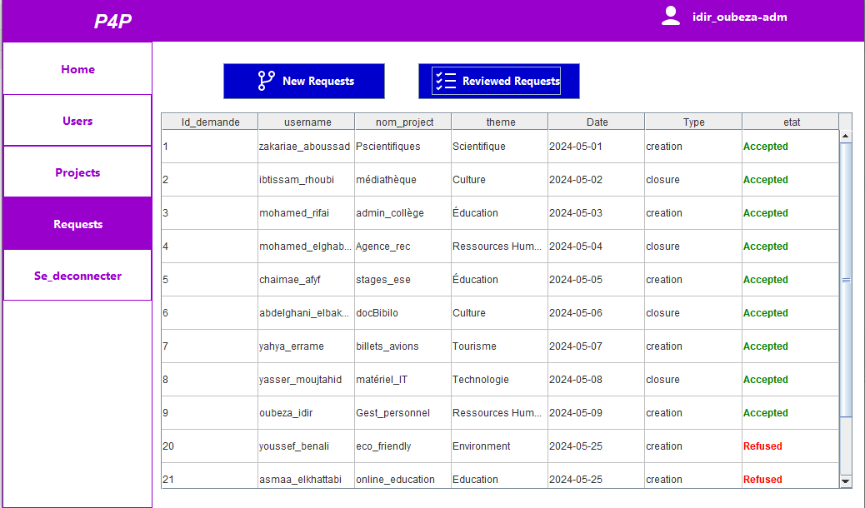

Cette interface permet de suivre l'historique des décisions prises concernant les différentes demandes de projet, offrant ainsi une vue d'ensemble sur les actions administratives passées.

Les interfaces en vue d’un utilisateur:

**Interface d’acceuil :**

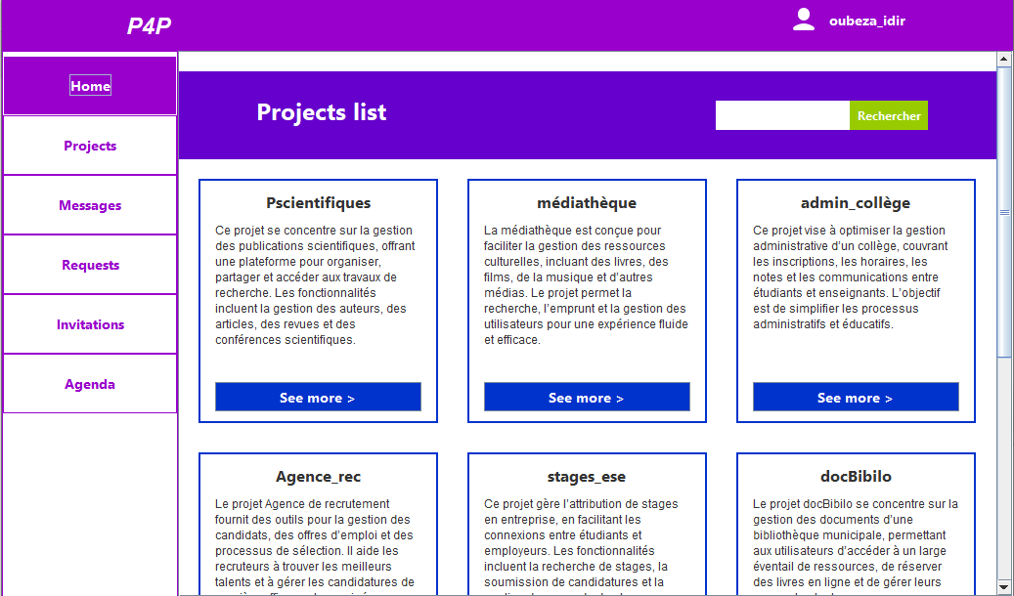

**INTERFACE MESSAGES**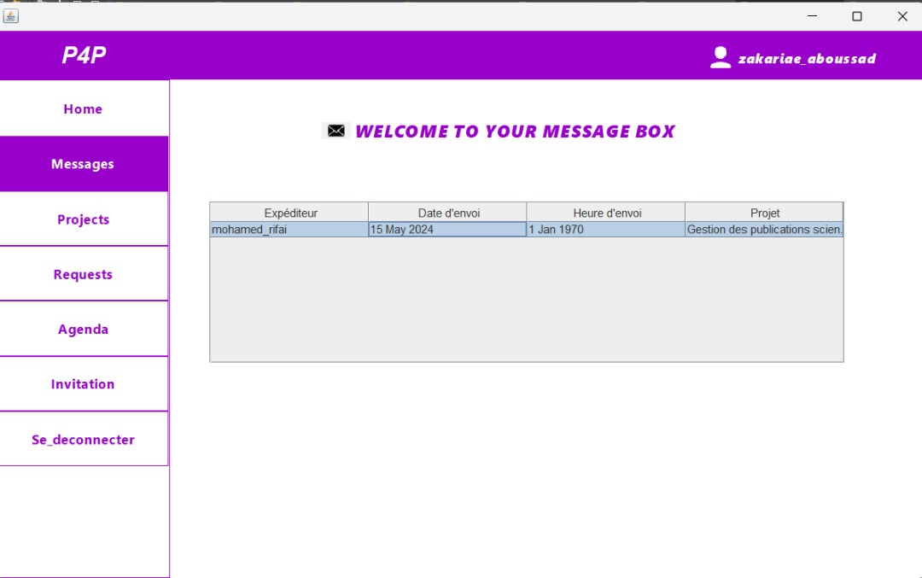

**Boite de répondre a un message :**

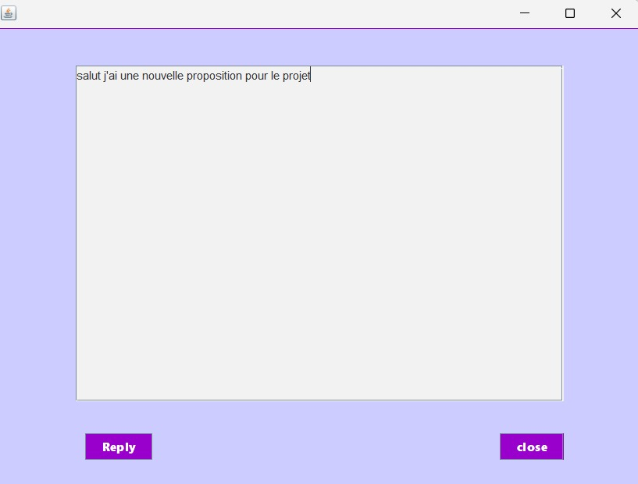

**Boite d’envoyez un message :**

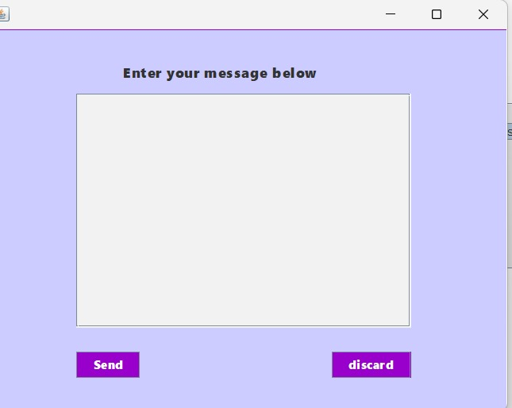

**INTERFACE PROJECTS**

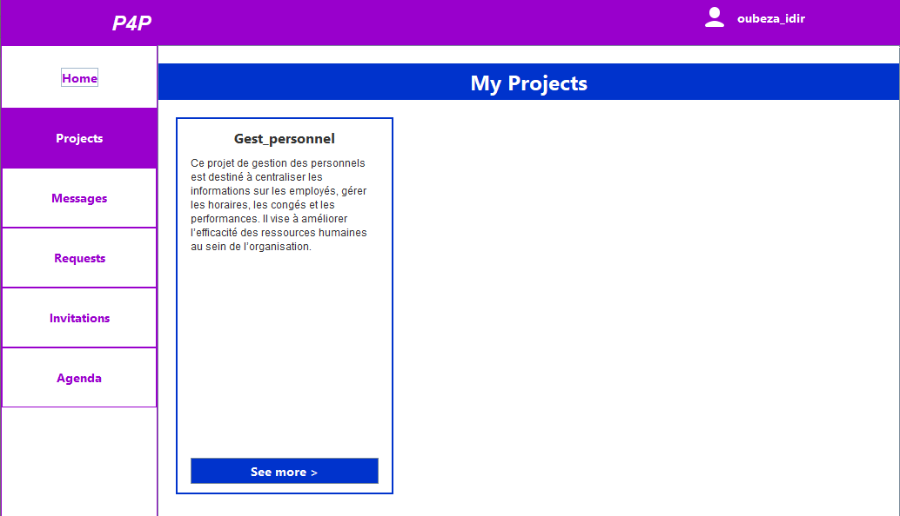

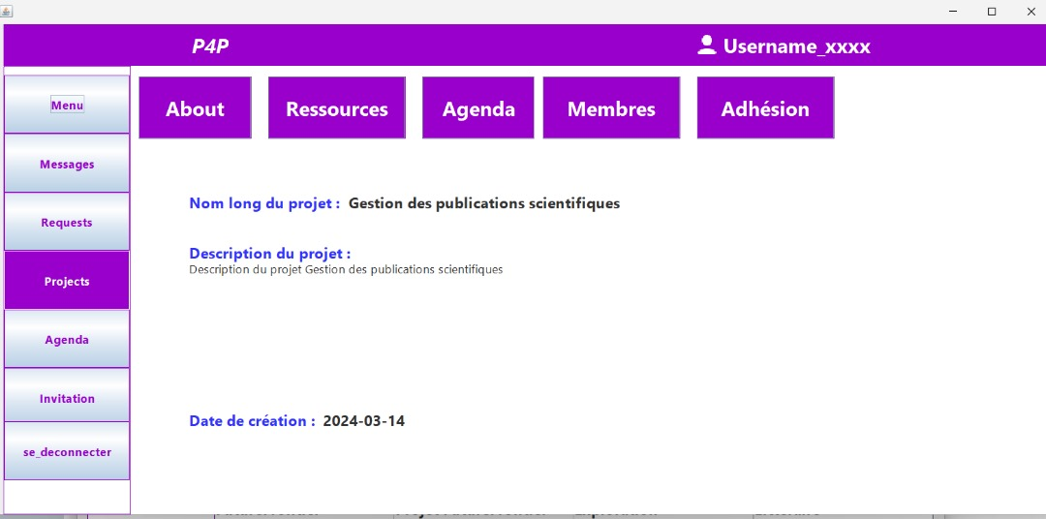

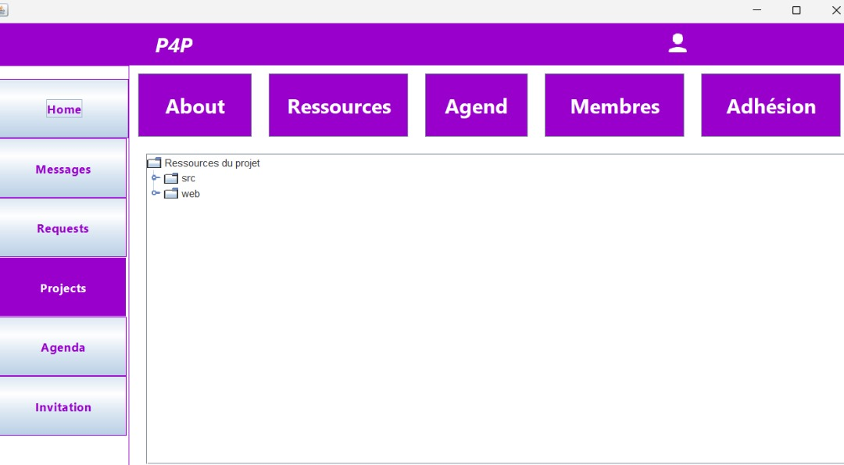

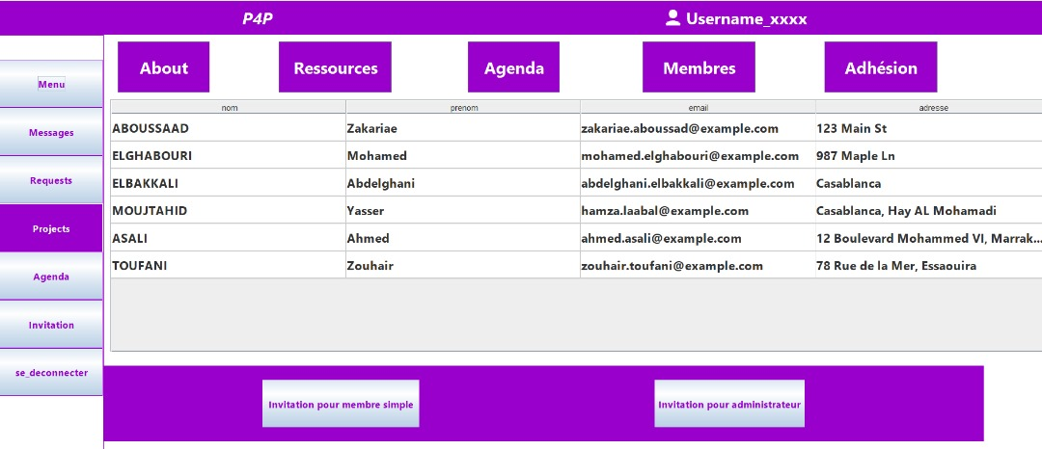

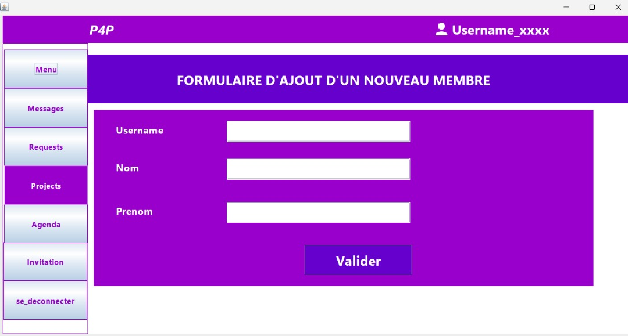

**INTERFACE REQUESTS**

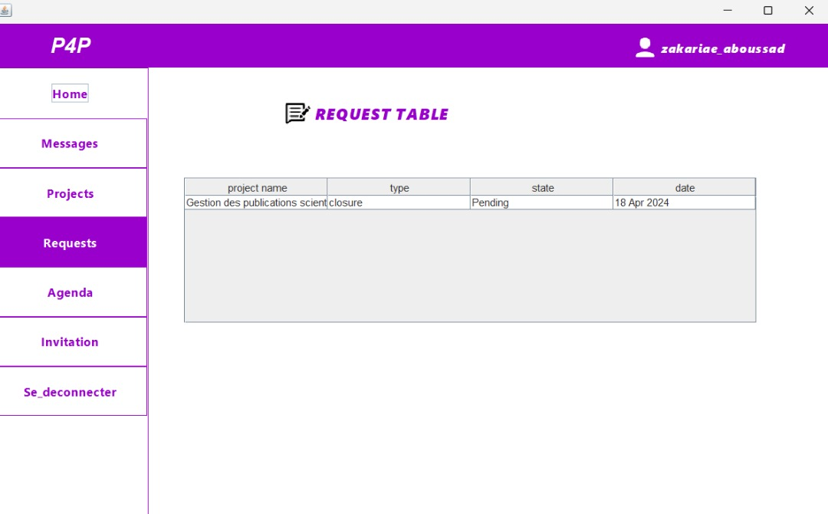

Conclusion:

En conclusion, notre projet P4P (Platform for Project) propose une solution complète et efficace pour gérer des projets de recherche. En facilitant la collaboration entre les membres d’une équipe, P4P permet une organisation structurée et une gestion optimale des ressources et des utilisateurs. Diverses fonctions intégrées, telles que la gestion des comptes, des projets et des ressources, ainsi que des outils de communication et de suivi, contribuent à améliorer la productivité et la coordination des équipes de recherche. Nous sommes convaincus que P4P répondra aux besoins des chercheurs et des administrateurs, en leur fournissant une plateforme puissante et flexible pour mettre en œuvre leurs projets.